|  |  |
| --- | --- |
| **Tuần 5,6**  **Trường : THCS LỘC VĨNH** | GV: VÕ VĂN THẮNG  Ngày soạn : 15/9/2024 |
| **Tổ : KHTN, CÔNG NGHỆ** | Ngày dạy: 30,2,7/9,10/2024 |

**Tiết 7,8,9 - § 4** : **KHÚC XẠ ÁNH SÁNG**

Môn học : Khoa học tự nhiên Lớp:9

Thời lượng dạy học: 3 tiết

**I. MỤC TIÊU**

**1. Về kiến thức**

- Hiện tượng khúc xạ ánh sáng: hiện tượng tia sáng bị gãy khúc (lệch khỏi phương truyền) tại mặt phân cách khi truyền từ môi trường trong suốt này sang môi trường trong suốt khác.

- Định luật khúc xạ ánh sáng:

+ Tia khúc xạ nằm trong mặt phẳng tới và ở phía bên kia pháp tuyến so với tia tới.

= hằng số.

- Chiết suất tỉ đối: n21 =

**2. Về năng lực**

**a) Năng lực chung**

- Chủ động trong việc tiến hành các thí nghiệm tìm hiểu hiện tượng khúc xạ ánh sáng.

- Tích cực trao đổi với các thành viên trong nhóm để thực hiện nhiệm vụ tìm hiểu định luật khúc xạ ánh sáng.

**b) Năng lực KHTN**

- Thực hiện thí nghiệm chứng tỏ được khi truyền từ môi trường này sang môi trường khác, tia sáng có thể bị khúc xạ (bị lệch khỏi phương truyền ban đầu).

- Nêu được chiết suất có giá trị bằng tỉ số tốc độ ánh sáng trong không khí (hoặc chân không) với tốc độ ánh sáng trong môi trường.

- Thực hiện được thí nghiệm để rút ra và phát biểu được định luật khúc xạ ánh sáng.– Vận dụng được biểu thức

trong một số trường hợp đơn giản.

- Vận dụng kiến thức về sự khúc xạ ánh sáng để giải quyết một số hiện tượng đơn giản thường gặp trong thực tế.

**3. Về phẩm chất**

- Tham gia tích cực hoạt động nhóm phù hợp với khả năng của bản thân.

- Cẩn thận, trung thực và thực hiện các yêu cầu trong chủ để bài học.

- Có niềm say mê, hứng thú với việc khám phá và học tập KHTN.

**II. THIẾT BỊ DẠY HỌC VÀ HỌC LIỆU**

– Máy tính, máy chiếu.

– File trình chiếu ppt hỗ trợ bài dạy.

– Các video hỗ trợ bài giảng.

– Bộ thí nghiệm cho mỗi nhóm HS:

+ Bộ (1): 01 cây bút chì, 01 cốc nước (ly nước, chai nước,…) (khoảng 250 ml).

+ Bộ (2): 01 hộp nhựa chứa nước, nguồn sáng laser, tấm nhựa.

+ Bộ (3): Hộp nhựa chứa nước, nguồn sáng laser, tấm nhựa có in vòng tròn chia độ

– Phiếu học tập (in trên giấy A0).

– Phiếu học tập (in trên giấy A1):

|  |
| --- |
| **ĐỊNH LUẬT KHÚC XẠ ÁNH SÁNG** |
| **TRẠM 1**  *Tiến hành thí nghiệm 4.3 theo hướng dẫn trong phần Hoạt động-SGK/tr.19 và thực hiện các yêu cầu sau:*  **Cho biết tia khúc xạ và tia tới nằm cùng một bên hay khác bên của pháp tuyến**  **………………………………………………………………………………………………………………………………………………………………………………………………**  **Hoàn thành bảng kết quả thí nghiệm** |
| |  |  |  |  |  | | --- | --- | --- | --- | --- | | **Góc tới i** | **60 o** | **45 o** | **30 o** | **20 o** | | **Gói khúc xạ r** | **40 o** | **32 o** | **22 o** | **15 o** | |  |  |  |  |  | |

**III. TIẾN TRÌNH DẠY HỌC**

**1. Hoạt động 1: Khởi động**

**a) Mục tiêu:**

– Nhận biết được hiện tượng khúc xạ ánh sáng trong thực tiễn, từ đó xác định được vấn đề của bài học.

**b) Nội dung:**

- GV gọi 1 bạn HS lên và tiến hành thí nghiệm đầu bài cho cả lớp cùng xem, và đặt câu hỏi

*Đặt cây bút chì vào một cốc nước như hình. Vì sao ta thấy cây bút chì bị gãy tại mặt nước?*

**c)** **Sản phẩm:** Câu trả lời phỏng đoán dựa trên kiến thức bản thân của HS

**d) Tổ chức thực hiện:**

|  |  |
| --- | --- |
| **Hoạt động của GV** | **Hoạt động của HS** |
| **Chuyển giao nhiệm vụ**  - GV gọi 1 bạn HS lên và tiến hành thí nghiệm đầu bài cho cả lớp cùng xem, và đặt câu hỏi  *Đặt cây bút chì vào một cốc nước như hình. Vì sao ta thấy cây bút chì bị gãy tại mặt nước?*  Khái niệm và công thức Khúc xạ ánh sáng - Vật lý 12 | - HS nhận nhiệm vụ. |
| **Hướng dẫn HS thực hiện nhiệm vụ**  - GV đặt câu hỏi xong quan sát HS, nếu các em chưa thể trả lời thì đặt thêm câu hỏi gợi mở, liên tưởng tác các kiến thức đã học ở lớp dưới. | HS tiến hành thí nghiệm và suy nghĩ trả lời câu hỏi. |
| **Chốt lại và đặt vấn đề vào bài**  – GV dựa vào giải thích của HS để dẫn dắt vào bài mới. *Trong trường hợp HS không đưa được ra lời giải thích, GV có thể dẫn dắt: Hình ảnh cây bút chì bị gãy tại mặt nước mà ta quan sát thấy được tạo ra từ một hiện tượng quang học gọi là hiện tượng khúc xạ ánh sáng. Để có thể đưa ra lời giải thích chính xác, chúng ta cùng tìm hiểu bài học ngày hôm nay.* | HS lắng nghe và chuẩn bị tinh thần học bài mới. |

**2. Hoạt động 2: Hình thành kiến thức**

**2.1Hoạt động : Hiện tượng khúc xạ ánh sáng**

**a.Mục tiêu:**

– Thực hiện thí nghiệm chứng tỏ được khi truyền từ môi trường này sang môi trường khác, tia sáng có thể bị khúc xạ (bị lệch khỏi phương truyền ban đầu).

– Chủ động trong việc tiến hành các thí nghiệm tìm hiểu hiện tượng khúc xạ ánh sáng.

**b) Nội dung:**

– GV thực hiện:

+ Chia nhóm HS: chia lớp thành 6 nhóm.

+ Phát dụng cụ thí nghiệm (2) cho mỗi nhóm

+ Yêu cầu HS tiến hành thí nghiệm theo hướng dẫn trong phần Thí nghiệm 1 – SGK/18; quan sát đường truyền của tia sáng và nêu nhận xét. Từ đó nêu khái niệm về hiện tượng khúc xạ ánh sáng.

+ Trả lời câu hỏi: Hiện tượng nào sau đây liên quan đến sự khúc xạ ánh sáng?

*- Tia sáng mặt trời bị hắt trở lại môi trường cũ khi gặp mặt nước.*

*- Tia sáng mặt trời bị lệch khỏi phương truyền ban đầu khi đi từ không khí vào nước.*

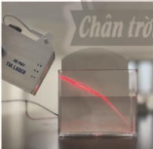

**c) Sản phẩm:** Câu trả lơi của HS như sau

- Nhận xét về đường truyền tia sáng: tia sáng bị gãy khúc tại mặt phân cách giữa nước và không khí.

- Hiện tượng khúc xạ ánh sáng: hiện tượng tia sáng bị gãy khúc (bị lệch khỏi phương truyền ban đầu) tại mặt phân cách khi truyền từ môi trường này sang môi trường khác.

- Tia sáng mặt trời bị hắt trở lại môi trường cũ khi gặp mặt nước  Liên quan tới hiện tượng phản xạ ánh sáng.

- Tia sáng mặt trời bị lệch khỏi phương truyền ban đầu khi đi từ không khí vào nước  Liên quan đến sự khúc xạ ánh sáng.

**d) Tổ chức thực hiện**

|  |  |
| --- | --- |
| **Hoạt động của GV** | **Hoạt động của HS** |
| **Giao nhiệm vụ:**  – GV thực hiện:  + Chia nhóm HS: chia lớp thành 6 nhóm.  + Phát dụng cụ thí nghiệm (2) cho mỗi nhóm  + Yêu cầu HS tiến hành thí nghiệm theo hướng dẫn trong phần Thí nghiệm 1 – SGK/18; quan sát đường truyền của tia sáng và nêu nhận xét. Từ đó nêu khái niệm về hiện tượng khúc xạ ánh sáng.  + Trả lời câu hỏi: Hiện tượng nào sau đây liên quan đến sự khúc xạ ánh sáng?  *- Tia sáng mặt trời bị hắt trở lại môi trường cũ khi gặp mặt nước.*  *- Tia sáng mặt trời bị lệch khỏi phương truyền ban đầu khi đi từ không khí vào nước.* | - HS nhận nhiệm vụ.  - Tập hợp nhóm và vào vị trí do giáo viên chỉ định. |
| **Hướng dẫn HS thực hiện nhiệm vụ**  **-** GV quan sát, hỗ trợ HS khi cần thiết. | - HS tiến thành thí nghiệm.  - Suy nghĩ và trả lời các câu hỏi. |
| **Báo cáo kết quả:**  - GV gọi đại diện 1 nhóm trả lời các câu hỏi.  - Nhận xét và hiệu chỉnh kiến thức cho HS. | - GV gọi thì đứng tại chổ trình bày đáp án phiếu học tập.  - Lắng nghe và nhận xét các bài làm của nhóm khác. |
| **Tổng kết**  - GV chốt lại kiến thức cho HS  *- Hiện tượng khúc xạ ánh sáng: hiện tượng tia sáng bị gãy khúc (bị lệch khỏi phương truyền ban đầu) tại mặt phân cách khi truyền từ môi trường này sang môi trường khác.*  - Chiếu Hình 4.2 (SGK/tr.19), thông báo quy ước tên gọi các yếu tố trong hình ảnh mô tả hiện tượng khúc xạ ánh sáng. | Ghi nhớ kiến thức |

**2.2.Hoạt động : Định luật khúc xạ ánh sáng**

**a.Mục tiêu:**

– Thực hiện được thí nghiệm để rút ra và phát biểu được định luật khúc xạ ánh sáng.

– Tích cực trao đổi với các thành viên trong nhóm để thực hiện nhiệm vụ tìm hiểu định luật khúc xạ ánh sáng.

– Trung thực trong việc báo cáo kết quả thí nghiệm tìm hiểu định luật khúc xạ ánh sáng.

**b) Nội dung:**

– GV thực hiện:

+ Chia nhóm HS: chia lớp thành 6 nhóm.

+ Phát bộ dụng cụ thí nghiệm (3).

+ Yêu cầu HS tiến hành thí nghiệm và hoàn thành phiếu học tập.

**c.Sản phẩm:** Phiếu học tập đầy đủ đáp án như sau

|  |
| --- |
| **ĐỊNH LUẬT KHÚC XẠ ÁNH SÁNG** |
| **TRẠM 1**  *Tiến hành thí nghiệm 4.3 theo hướng dẫn trong phần Hoạt động-SGK/tr.19 và thực hiện các yêu cầu sau:*  **Cho biết tia khúc xạ và tia tới nằm cùng một bên hay khác bên của pháp tuyến**  **Trả lời**  Tia khúc xạ và tia tới nằm ở hai bên khác nhau của pháp tuyến.  **Hoàn thành bảng kết quả thí nghiệm và nêu nhận xét về tỉ số** |
| |  |  |  |  |  | | --- | --- | --- | --- | --- | | **Góc tới i** | **60 o** | **45 o** | **30 o** | **20 o** | | **Gói khúc xạ r** | **40 o** | **32 o** | **22 o** | **15 o** | |  | **1,3** | **1,3** | **1,3** | **1,3** |   Tỉ số $\frac{sini}{sinr}$ không thay đổi ⬄  **=** const (hằng số) |

**d) Tổ chức thực hiện**

|  |  |
| --- | --- |
| **Hoạt động của GV** | **Hoạt động của HS** |
| **Giao nhiệm vụ:**  – GV thực hiện:  + Chia nhóm HS: chia lớp thành 6 nhóm.  + Phát bộ dụng cụ thí nghiệm (3).  + Yêu cầu HS tiến hành thí nghiệm và hoàn thành phiếu học tập. | - HS nhận nhiệm vụ.  - Tập hợp nhóm theo chỉ định của GV. |
| **Hướng dẫn HS thực hiện nhiệm vụ**  **-** GV quan sát, hỗ trợ HS khi cần thiết. | - HS tiến thành thí nghiệm.  - Suy nghĩ và trả lời các câu hỏi. |
| **Báo cáo kết quả:**  - GV chọn 1 phiếu học tập của nhóm hoàn thành nhanh nhất treo trên bảng, mời đại diện của nhóm trình bày kết quả thực hiện nhiệm vụ học tập. | - GV gọi thì đứng tại chổ trình bày đáp án phiếu học tập.  - Lắng nghe và nhận xét các bài làm của nhóm khác. |
| **Tổng kết**  + Nhận xét chung về kết quả làm việc của các nhóm.  + Chốt kiến thức về định luật khúc xạ ánh sáng: *- Tia khúc xạ nằm trong mặt phẳng tới và ở bên kia pháp tuyến so vớ tia sáng tới.*  *Đối với hai môi trường trong suốt nhất định, tỉ số giữa sin góc tới (sin í) và sin góc khúc xạ (sin r) là một hằng số. $\frac{sini}{sinr}$*  **= const** | Ghi nhớ kiến thức |

**2.3.Hoạt động : Chiết suất của môi trường**

**a) Mục tiêu:**

- Nêu được chiết suất có giá trị bằng tỉ số tốc độ ánh sáng trong không khí (hoặc chân không) với tốc độ ánh sáng trong môi trường.

**b) Nội dung:**

– GV yêu cầu HS làm việc cá nhân đọc mục 3-SGK/tr.21 và trình bày khái niệm chiết suất tỉ đối, chiết suất tuyệt đối của một môi trường.

- Từ đó trả lời các câu hỏi:

**1.** Khi một tia sáng đi từ môi trường này sang môi trường khác, chiết suất tỉ đối của hai môi trường cho ta biết điều gì về đường đi của tia sáng đó?

**2.** Tính chiết suất của nước. Biết tia sáng truyền từ không khí với góc tới là i = 60° thì góc khúc xạ trong nước là r = 40°.

**c.Sản phẩm:** Câu trả lời của HS

- Tỉ số $\frac{Sini}{sinr}$ trong hiện tượng khúc xạ được gọi là chiết suất tỉ đối n21 của môi trường 2 (môi trường chứa tia khúc xạ) đối với môi trường 1 (môi trường chứa tia tới) n21 =

- Chiết suất tuyệt đối của một môi trường là chiết suất tỉ đối của môi trường đó đối với chân không.

– Công thức tính chiết suất của một môi trường: n = $\frac{c}{v}$

**1.** Khi một tia sáng đi từ môi trường này sang môi trường khác, chiết suất tỉ đối của hai môi trường cho ta biết điều gì về đường đi của tia sáng đó?

**Trả lời:** Khi một tia sáng đi từ môi trường (1) này sang môi trường (2), chiết suất tỉ đối của hai môi trường n21 cho ta biết:

    + Nếu n21 > 1 thì đường đi của tia khúc xạ trong môi trường (2) đi gần pháp tuyến của mặt phân cách hơn tia tới.

+ Nếu n21 < 1 thì đường đi của tia khúc xạ trong môi trường (2) đi xa pháp tuyến của mặt phân cách hơn tia tới

**2.** Tính chiết suất của nước. Biết tia sáng truyền từ không khí với góc tới là i = 60° thì góc khúc xạ trong nước là r = 40°.

Chiết suất của nước là 𝑛 = $\frac{Sini}{sinr}$ **= $\frac{sin{60}^{o}}{sin{40}^{o}}$ = 1,35**

**d) Tổ chức thực hiện**

|  |  |
| --- | --- |
| **Hoạt động của GV** | **Hoạt động của HS** |
| **Giao nhiệm vụ:**  – GV yêu cầu HS làm việc cá nhân đọc mục III-SGK/tr.28 và trình bày khái niệm chiết suất tỉ đối, chiết suất tuyệt đối của một môi trường.  - Từ đó trả lời các câu hỏi:  **1.** Khi một tia sáng đi từ môi trường này sang môi trường khác, chiết suất tỉ đối của hai môi trường cho ta biết điều gì về đường đi của tia sáng đó?  **2.** Tính chiết suất của nước. Biết tia sáng truyền từ không khí với góc tới là i = 60° thì góc khúc xạ trong nước là r = 40°. | - HS nhận nhiệm vụ. |
| **Hướng dẫn HS thực hiện nhiệm vụ**  **-** GV quan sát, hỗ trợ HS khi cần thiết. | - Suy nghĩ và trả lời các câu hỏi. |
| **Báo cáo kết quả:**  - GV gọi ngẫu nhiêu HS trả lời từng câu hỏi.  - Chỉnh sửa lại (nếu có) | - GV gọi thì đứng tại chổ trình bày đáp án phiếu học tập.  - Lắng nghe và nhận xét các bài làm của nhóm khác. |
| **Tổng kết**  + Chốt kiến thức về chiết suất tỉ đối và chiết suất tuyệt đối (mục Em đã học-SGK/tr.29).  + Thông báo: Nguyên nhân của hiện tượng khúc xạ là sự thay đổi tốc độ truyền ánh sáng. Vì vậy, chiết suất của một môi trường có thể được tính bằng công thức: n = $\frac{c}{v}$ sáng trong chân không, v là tốc độ ánh sáng trong môi trường). | Ghi nhớ kiến thức |

**3.Hoạt động 3: Luyện tập**

**a.Mục tiêu:** Củng cố nội dụng bài học.

b) Nội dung:

- GV tiến hạnh trò chơi “vòng quay may mắn” tham khảo thiết kết qua link sau:

- Mỗi nhóm HS được lựa chọn 1 ô số và trả lời câu hỏi tương ứng. Nếu trả lời đúng, nhóm được quay vòng quay may mắn và nhận phần thưởng tương ứng. Nếu trả lời sai, nhóm ra tín hiệu đầu tiên trong các nhóm còn lại được quyền trả lời.

+ Quản trò, hướng dẫn HS tham gia trò chơi.

**c) Sản phẩm:** Đáp án của các câu hỏi như sau

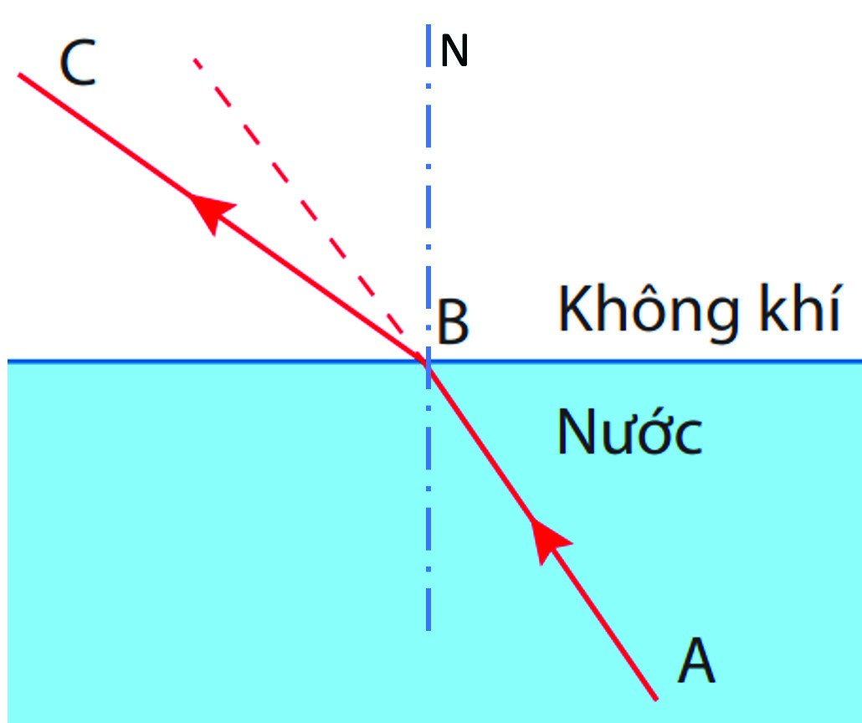**Câu 1.** Hình bên mô tả khúc xạ khi tia sáng truyền từ môi trường nước ra không khí. Phát biểu nào dưới đây là đúng?

A. B là điểm tới. B. AB là tia khúc xạ.

C. BN là tia tới. D. BC là pháp tuyến tại điểm tới.

**Câu 2.** Nhận định nào sau đây về hiện tượng khúc xạ là **không đúng**?

1. Tia khúc xạ nằm ở môi trường thứ 2 tiếp giáp với môi trường chứa tia tới.

B.Tia khúc xạ nằm trong mặt phẳng chứa tia tới và pháp tuyến.

C.Khi góc tới bằng 0, góc khúc xạ cũng bằng 0.

D.Góc khúc xạ luôn bằng góc tới.

**Câu 3.** Khi tia sáng truyền từ môi trường (1) có chiết suất n1 sang môi trường (2) có chiết suất n2 với góc tới i thì góc khúc xạ là r. Biểu thức nào sau đây đúng?

A. n1sinr = n2sini. B. n1sini = n2sinr.

C. n1cosr = n2cosi. D. n1tanr = n2tani.

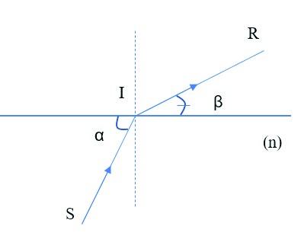**Câu 4.** Một tia sáng đi từ chất lỏng trong suốt có chiết suất n sang môi trường không khí. Đường đi của tia sáng được biểu diễn như hình vẽ. Cho α = 60o và β = 30o. Phát biểu nào sau đây đúng?

A. Góc tới bằng 60o.

B.Góc khúc xạ bằng 30o.

C.Tổng của góc tới và góc khúc xạ bằng 90o.

D.Chiết suất của chất lỏng là n = .

**Câu 5.** Một tia sáng truyền tới mặt phân cách giữa hai môi trường nước và không khí. Biết chiết suất tỉ đối của nước đối với không khí là n = $\frac{4}{3}$ và góc tới bằng 30o. Độ lớn

góc khúc xạ là

A. 48,59o. B. 22,02o. C. 41,81o.D. 19,47o.

**Câu 6.** Một tia sáng truyền từ không khí vào nước với góc tới là i = 60o thì góc khúc xạ trong nước là r = 40o. Chiết suất của nước bằng

A. 1,53. D. 1,35. C. 1,50. D. 1,30.

**d) Tổ chức thực hiện:**

|  |  |
| --- | --- |
| **Hoạt động của GV** | **Hoạt động của HS** |
| **Giao nhiệm vụ:**  - GV cho HS hoạt động độc lập.  - Phát PHT cá nhân cho HS luyện tập.  - Làm bài tập trong vòng 8 phút. | - HS nhận nhiệm vụ. |
| **HS thực hiện nhiệm vụ**  - GV hỗ trợ HS ở các bài tập khó. | - HS tiến hành giải quyết các bài tập. |
| **Báo cáo kết quả:**  - Hỗ trợ HS giải các câu hỏi khó.  - GV kết luận về nội dung kiến thức. | - HS lắng nghe GV hỗ trợ giải các câu hỏi khó, và ghi chép lại. |
| **Tổng kết** | Ghi nhớ kiến thức |

1. **Hoạt động 4: Vận dụng**

**a) Mục tiêu:** Vận dụng được kiến thức đã học để giải quyết các bài tập liên quan đến thực tế.

**b) Nội dung:**

- GV đặt câu hỏi cho HS suy nghĩ và trả lời

**Câu hỏi 1:** Giải thích tại sao một chiếc bút chì khi đặt nghiêng trong một cốc nước lại trông như bị gãy tại mặt nước.

**Câu hỏi 2:** Một hồ bơi có chiều sâu 2 mét. Khi nhìn từ trên mặt nước xuống đáy hồ, người quan sát sẽ thấy đáy hồ nông hơn so với thực tế.

**Câu hỏi 3:** Tại sao khi chúng ta nhìn qua một cốc nước trong suốt, các vật thể đằng sau cốc nước lại bị biến dạng hoặc thay đổi vị trí so với khi nhìn trực tiếp mà không qua cốc nước?

**c) Sản phẩm:** Đáp án của các câu hỏi như sau

**Câu hỏi 1:** **Giải thích hiện tượng chiếc bút chì bị gãy khi đặt nghiêng trong cốc nước:** Khi ánh sáng truyền từ môi trường này sang môi trường khác (ví dụ, từ không khí vào nước), nó bị thay đổi hướng đi do sự khác nhau về chiết suất giữa hai môi trường. Chiết suất của nước lớn hơn chiết suất của không khí, vì vậy tia sáng bị bẻ cong khi truyền từ không khí vào nước. Do đó, phần bút chì dưới nước và phần bút chì trên không khí bị nhìn thấy ở các vị trí khác nhau, tạo ra ảo giác rằng bút chì bị gãy.

**Câu hỏi 2:** **Giải thích hiện tượng đáy hồ bơi trông nông hơn so với thực tế:** Khi ánh sáng từ đáy hồ truyền lên mặt nước, nó truyền từ môi trường nước (chiết suất cao hơn) sang môi trường không khí (chiết suất thấp hơn). Do sự thay đổi chiết suất, tia sáng bị bẻ cong ra xa pháp tuyến khi đi từ nước ra không khí, làm cho mắt người quan sát nhận được ánh sáng từ một góc nhỏ hơn so với thực tế. Điều này tạo ra ảo giác rằng đáy hồ gần hơn với mặt nước, khiến người quan sát cảm thấy hồ nông hơn thực tế.

**Câu hỏi 3:** **Giải thích hiện tượng các vật thể bị biến dạng khi nhìn qua cốc nước:** Khi ánh sáng truyền qua nước trong cốc, nó bị khúc xạ tại bề mặt nước và thủy tinh. Chiết suất của nước và thủy tinh khác nhau so với không khí, làm cho tia sáng bị bẻ cong khi truyền qua các bề mặt này. Do sự thay đổi hướng của tia sáng, hình ảnh của các vật thể đằng sau cốc nước bị thay đổi vị trí và biến dạng khi nhìn qua cốc nước.

**d) Tổ chức thực hiện**

|  |  |
| --- | --- |
| **Hoạt động của giáo viên** | **Hoạt động của học sinh** |
| ***Giao nhiệm vụ:***  - GV phát phiếu học tập “Vận dụng cho các nhóm”.  - Các nhóm cùng thảo luận và hoàn thành phiếu học tập trong vòng 5 phút. | HS nhận nhiệm vụ |
| ***Hướng dẫn thực hiện nhiệm vụ****:*  - GV quan sát hỗ trợ HS khi cần thiết. | - HS hoạt động theo nhóm trả lời các câu hỏi |
| *Báo cáo kết quả:*  - GV nhận xét các câu trả lời của HS.  - Tổng kết điểm cho HS và trao thưởng.  - Dặn dò về nhà.  - Kết thúc buổi học |  |